I（アイ）メッセージでニコニコ子育て

エピソード
お絵かきが大好きなさくらちゃん（５歳）は、もうすぐ誕生日のお母さんに似顔絵を描いてプレゼントしようと考えました。クレヨンを握りしめ、お母さんの顔を思い浮かべながら一生懸命に絵を描くさくらちゃん。
とっても上手な似顔絵が完成したちょうどそのとき、お母さんが様子を見に来ました。
さくら：「ママ、見て見て！上手に描けたでしょ！ママにプレゼントだよ。」
母 親：「え！？さくら、ちょっとその服どうしたの？手もベタベタじゃない！うわ、テーブルまで汚して！もう、あなたはすぐ汚すんだから！」
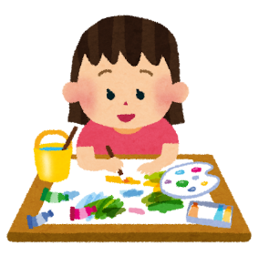
お母さんの言葉を聞いたさくらちゃんは、黙ってうつむいてしまいました。

ワーク１ エピソードを読んで、さくらちゃんの気持ちを考えましょう。

ワーク２ この場面で、あなたがこのお母さんだったら、どのようにさくらちゃんに伝えたいことを届けますか。 Ｉ（アイ）メッセージを使って練習してみましょう。

ワーク３ 日頃の子育てを思い出し、子育てのどんな場面でIメッセージを使うと効果的か話し合ってみましょう。
- どんな場面（子どもの状態・親の状態）

- どんな場面（「あのとき使えばよかったかも・・・」というとき）

ふりかえり プログラムをとおして、これから、子どもと接する上で、大切にしたいことに
ついて考えましょう。
感想等を自由にメモしましょう。
